LP REQUIREMENTS

暮らしの喫茶 ひとひ
営業用サンプルLP 要件定義書
佐潟の自然、食、手仕事。Instagramに分散している魅力を、初めて訪れる人にも一度で伝わる1ページへ。
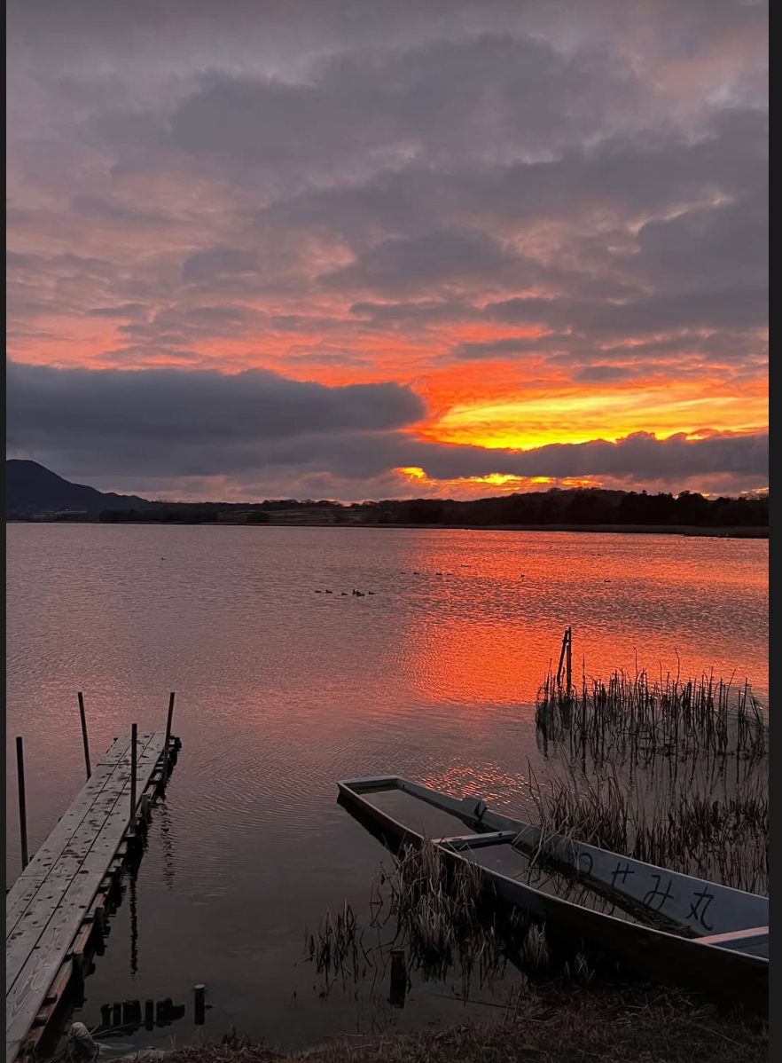
写真候補：佐潟の風景（公式Instagram提供素材／営業サンプル利用許可確認済み）
作成日 | 2026年9月3日
対象 | 暮らしの喫茶 ひとひ（HITOHI）
LP種別 | 営業用無料サンプル／1ページ・レスポンシブ
状態 | サンプル制作許可・公式Instagram写真利用許可：確認済み
注意 | 営業時間・営業日・価格等の変動情報は正式制作前に店舗確認

設計の中心判断
主目的は「初回来店の後押し」。営業日が不定期になり得るため、主CTAは「Instagramで最新の営業日を見る」。副CTAとしてGoogleマップを配置する。

目次
1. プロジェクト概要
2. 情報ソース
3. 確認済み店舗情報
4. 仮説・未確認事項
5. 店舗分析
6. 想定ペルソナ・ユーザーニーズ
7. LP戦略
8. LP・デザインコンセプト
9. セクション構成
10. セクション詳細仕様
11. CTA設計
12. 写真・画像設計
13. レスポンシブ・技術要件
14. SEO・アクセシビリティ基礎要件
15. 契約後に確認・差し替える項目
16. GPT Image用LP完成イメージ生成プロンプト
17. 最終チェック

情報の扱い
本書では「確認済み事実」「仮説」「未確認」を分離する。第三者記事は補助参考に限定し、公式情報と矛盾する項目は確定しない。

1. プロジェクト概要
項目 | 要件
店舗名 | 暮らしの喫茶 ひとひ（HITOHI）
業種 | カフェ／サンド・スープ・ドリンク・スイーツ等。ワークショップ・イベント実施も公式Instagramで確認。
エリア | 新潟県新潟市西区赤塚／佐潟公園前
LP種別 | 営業用無料サンプル。1ページ、Mobile First、PC対応。
制作目的 | Instagramに分散している店舗の全体像を1ページに整理し、初回来店前の理解・安心・行動を支援する。
主目的 | 来店促進。特に「今日／今週営業しているか」を確認してから訪れやすくする。
最終CTA | Instagramで最新の営業日を見る
副CTA | Googleマップで場所を見る
制作範囲 | Header / Hero / About / Food & Drink / Sakata / Workshop & Lifestyle / Space / Shop Information & Access / Final CTA / Footer
営業用サンプル表記 | ページ下部に「営業提案用サンプル」を小さく表示。正式サイトと誤認させない。

営業用サンプルは、完成サイトに近い第一印象を優先する一方、未確認情報を埋めるために架空のストーリー・人気商品・実績・予約機能等を追加しない。

2. 情報ソース

2-1. 一次ソース・直接提供
[P1] 店舗公式Instagram
https://www.instagram.com/hitohi_bloom8/
ユーザー提供スクリーンショットを含む。プロフィール、メニュー、営業予定、商品、店内、佐潟、ワークショップ投稿を確認。2026-09-03受領。
[P2] 新潟市公式「ラムサール条約湿地 佐潟」
https://www.city.niigata.lg.jp/kurashi/kankyo/hozen/shizenfureai/sakata/index.html
佐潟がラムサール条約湿地であること、自然環境に関する一次情報。2026-09-03確認。
[P3] 新潟市西区公式「佐潟」
https://www.city.niigata.lg.jp/nishi/about/sakata/index.html
佐潟の基本情報・関連施設への公式導線。2026-09-03確認。
[P4] 薪窯パン舎 ほほ 公式 ABOUT
https://makigamahoho.base.shop/about
国産小麦、自家製酵母、薪窯によるパン作りの公式説明。HITOHIのメニュー画像で「薪窯パン舎ほほ」のパン使用を確認。

2-2. 第三者参考情報
以下は店舗特定・補助確認に限定し、正式情報の根拠にはしない。
• Google Maps（ユーザー提供URL）：所在地の補助確認。写真は制作素材として使用しない。
• 月刊にいがた／日刊にいがた Web（2026年5月掲載）：所在地、店舗形態等の参考。電話番号等は他媒体と不一致があるため採用しない。
• Komachi Web（2026年春掲載）：店舗情報・商品例の参考。電話番号・定休日等は公式Instagram最新状況と一致しないため採用しない。
権利確認
ユーザーより「営業用サンプル制作許可」「公式Instagram写真の営業用サンプル利用許可」を確認済み。ただし共同投稿・転載・イベント出演者・外部講師等の第三者権利が関係する画像は、公式アカウント内にあるだけでは利用可と判断しない。

3. 確認済み店舗情報
項目 | 確認内容 | 出典・扱い
正式表記 | 暮らしの喫茶 ひとひ／HITOHI | [P1] 公式Instagramプロフィール・ロゴ
所在地 | 新潟市西区赤塚1566 | [P1] ワークショップ投稿内住所。Google Mapsでも補助一致。
立地表現 | 佐潟公園前 | [P1] 公式プロフィールに明記。
営業時間 | 10:00〜16:00 | [P1] 公式プロフィール・2026年8月営業予定投稿。正式制作前に再確認。
営業日 | 固定曜日としては確定しない | [P1] 公式プロフィールは「木〜日＋（月）」表記。8月投稿は「不定期な営業」と案内し日別カレンダーを掲載。
商品カテゴリー | 特製サンド、スープ、野草茶、コーヒー、スムージー、ブリスボール等 | [P1] 公式プロフィール。
サンド | カンパーニュサンド、平飼いたまごサンド、デーツあんバターサンドを公式メニュー画像で確認 | [P1] メニュー・商品投稿。現行提供は正式制作前に確認。
スイーツ | 薪窯焼きチーズケーキ、ブリスボールを公式メニュー画像で確認 | [P1] 現行価格・常時提供は未確定。
パン | 薪窯パン舎ほほのパンを使用 | [P1] 商品画像・メニューに明記。[P4] ほほの製法情報は公式。
ワークショップ | 藤編み、蓮の花、セルフチネイザン等の開催実績を確認 | [P1] 過去の公式投稿。常設サービスとしては扱わない。
イベント | 関屋浜でのLIVE等、店舗外イベントへの関与・告知を確認 | [P1] 過去・予定投稿。LPには固定イベント日程を原則掲載しない。
世界観要素 | 佐潟の風景、季節の植物、手仕事、環境配慮型の生活雑貨 | [P1] 公式投稿・ストーリー画像で確認。

3-1. 過去の公式メニュー画像から確認できる商品例
「GRAND OPEN」表記のあるメニュー画像のため、価格・現行提供を現在情報としては採用しない。サンプルLPでは商品理解用に名称を使い、価格は原則非掲載とする。
• カンパーニュサンド
• デーツあんバターサンド
• 平飼いたまごサンド
• 新潟素材のポタージュスープ
• ブリスボール
• 薪窯焼きチーズケーキ
• コーヒー／カフェ・オレ／月のよもぎ茶／熟成有機和紅茶／有機抹茶ラテ／ターメリックラテ等（投稿時点）
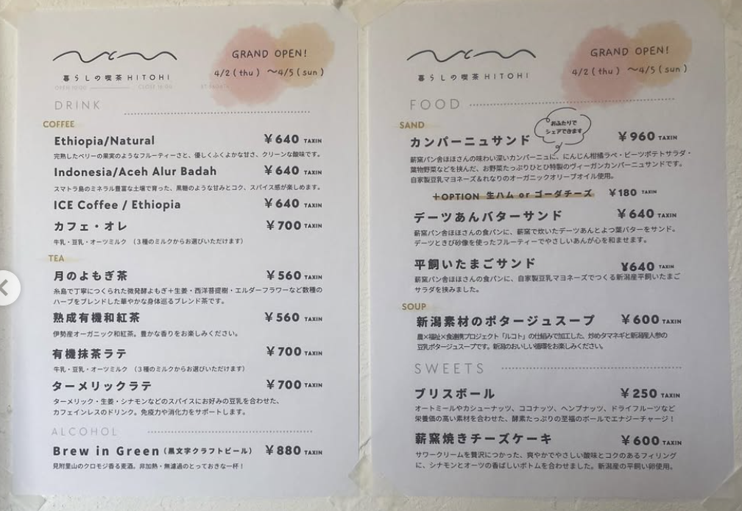
参考：公式Instagram掲載のメニュー画像。価格は投稿時点情報として扱い、現行価格と断定しない。

4. 仮説・未確認事項

4-1. 仮説
• 店舗価値の中心は、飲食単体ではなく「佐潟の自然のそばで、食・休息・手仕事を楽しむ時間」にある。
• Instagramの写真・コピーから、強い広告感よりも、自然体・静けさ・手作り感・地域とのつながりを重視するブランド印象がある。
• 初回来店者には、メニューだけでなく「佐潟と一緒にどう過ごせるか」を見せることで店舗固有性が伝わりやすい。
• ワークショップ・イベントは、来店理由を増やす補助価値として有効。ただしカフェの基本情報より前面に出しすぎない。

4-2. 未確認・正式制作時に要確認
項目 | 現状 | サンプルでの扱い
最新の営業曜日 | 公式プロフィールと月別営業カレンダーから変動性あり | 固定定休日を載せず「営業日はInstagramで確認」
電話番号 | 第三者媒体で記載が不一致 | 掲載しない
駐車場台数 | 第三者媒体に記載あり、店舗公式で今回未確認 | 掲載しない
席数 | 第三者媒体で表現差あり | 掲載しない
通常来店の予約要否 | 明確な公式導線を今回未確認 | 予約CTAを作らない
現行メニュー・価格 | 過去公式メニュー画像あり | 商品例は掲載可、価格は原則非掲載
人気商品 | 確認データなし | 「人気」「No.1」等を使わない
店主の創業ストーリー・経歴 | 今回の一次情報では確認不足 | 創作しない。Storyセクションは正式制作後候補。
薪窯パン舎ほほとの事業上の関係 | パン使用・隣接は確認できるが、運営関係等は不明 | 「ほほのパンを使う」以上の関係を説明しない

5. 店舗分析

5-1. 特徴
1. 佐潟公園前という、自然環境が明確に感じられる立地。
2. 薪窯パン舎ほほのパンを使ったサンドを中心に、スープ・野草茶・コーヒー・スイーツ等を展開。
3. 季節の手仕事や藤編み等、暮らしに接続するワークショップを開催。
4. 佐潟の風景・植物・自然素材と調和した、素朴でやわらかなビジュアル表現。
5. 店内では生活雑貨等も見られ、飲食だけに閉じない暮らしの提案性がある。

5-2. LP上で優先する強み
優先 | 強み | ユーザー価値 | 表現方針
1 | 佐潟公園前 | 来店そのものを自然散策と一緒に楽しめる | Heroと佐潟セクションで大きく見せる
2 | ほほのパンを使うサンド | 何を食べられる店か具体的に理解できる | 商品写真を大きく。製法はほほ公式情報の範囲で補助。
3 | 食＋手仕事＋自然 | 普通のカフェより幅広い過ごし方が想像できる | Workshopは中盤以降で紹介
4 | 静かな店舗世界観 | 初訪問時の心理的ハードルを下げる | 余白・自然色・実写真中心

5-3. 提供価値・差別化仮説
提供価値（仮説）
佐潟の自然を身近に感じながら、食べる・休む・手を動かす時間を日常の延長として楽しめること。

競合調査を実施していないため、「他店より優れている」「新潟で唯一」等の比較優位は断定しない。差別化は店舗固有の組み合わせを整理して見せる。

6. 想定ペルソナ・ユーザーニーズ
区分 | 想定（仮説）
主ペルソナ | InstagramやGoogle検索で近隣のカフェを探し、来店前に雰囲気・メニュー・営業日・アクセスを確認したい20〜50代程度の層。性別は固定しない。
利用シーン | 一人で静かに過ごす／友人と軽食／佐潟散策の前後／テイクアウトして自然の中で過ごす／ワークショップ参加。
来訪エリア | 新潟市内・西区周辺を中心とした地域客を主想定。佐潟を目的に来る来訪者も副想定。
重視点 | 店の雰囲気、何が食べられるか、営業している日、場所、駐車・アクセス、イベント情報。
不安 | 営業日が変わるのか、初めてでも入りやすいか、どんな商品があるか、どこにあるか。
LPで知りたい情報 | 店の全体像→代表商品→佐潟との関係→ワークショップ→営業情報→地図。
閲覧後の行動 | Instagramで最新営業日を確認し、Googleマップで場所を確認して来店検討。

7. LP戦略
項目 | 戦略
主目的 | 初回来店の後押し
副目的 | ワークショップ・イベントへの関心形成／Instagramへの継続接触
CV | 主CV＝Instagram遷移。副CV＝Google Maps遷移。
解決する課題仮説 | 営業情報・商品・佐潟・イベントが複数投稿に分散しているため、初見ユーザーが店舗全体像を1か所で把握しづらい。
情報設計 | 情緒（場所・世界観）→具体（食）→体験（佐潟・手仕事）→安心（店内・情報）→行動（Instagram/Map）の順。
更新性 | 営業日・イベント・価格は変動しやすいため、LPで固定しすぎずInstagramを最新情報ハブとする。

7-1. 情報の優先順位
1. 数秒で「佐潟公園前の小さなカフェ」と分かる。
2. 代表的な食の内容が具体的に分かる。
3. 佐潟と一緒に過ごすイメージが伝わる。
4. ワークショップ等の店らしさが分かる。
5. 営業日・アクセスの確認方法が迷わず分かる。

8. LP・デザインコンセプト

8-1. メインメッセージ
仮H1
佐潟のほとりで、食と自然と暮らしを楽しむ。

上記は営業サンプル用の仮コピー。公式の理念として断定せず、正式制作時に店舗の言葉へ調整する。

8-2. ブランドトーン
• 自然体、静けさ、手仕事、地域性、あたたかさ。
• 「健康」「癒やし」を過度に効能表現へ寄せない。体験としての心地よさを表現する。
• 大企業的な広告バナー感、強いセールスコピー、派手なグラデーションは避ける。
• Instagramで見られる手書き文字・クラフト感は、ロゴと細線・紙質感程度に抑えてWebとして整える。

8-3. 仮デザインシステム
要素 | 仮指定 | 用途
Background | #F5F1E8 | 生成り。ページの基本背景。
Surface | #FFFFFF | 情報カード・写真周辺。
Primary | #465646 | 落ち着いた植物系グリーン。CTA・見出し。
Text | #2F352F | 黒より柔らかい濃色。
Sub text | #6F716D | 補足・注釈。
Earth | #8A6A50 | 木・紙を連想する補助色。
Season Accent | #D9A5AA | 蓮等の季節性を感じる淡いピンク。使用量は少なく。

8-4. Typography / UI / Layout
• 見出し：Noto Serif JP系。本文：Noto Sans JP系。読みやすさを優先し、装飾フォントの多用は避ける。
• CTA：濃いグリーンの塗りボタン＋細いアウトラインの副ボタン。角丸は4〜8px程度、強い影は使わない。
• 最大コンテンツ幅：約1120px。Desktopは2カラムを適度に使い、Mobileは1カラム。
• セクション余白：Desktop 96〜120px程度、Mobile 64〜80px程度を基準。
• 写真は4:5、3:2、16:9を役割ごとに固定し、カードごとの比率を混在させすぎない。
• アニメーションは軽いフェード／スライドアップのみ。パララックス・3D・複雑なスライダーは不要。

8-5. 写真から読み取るデザイン方向
  佐潟：静けさ・季節 | 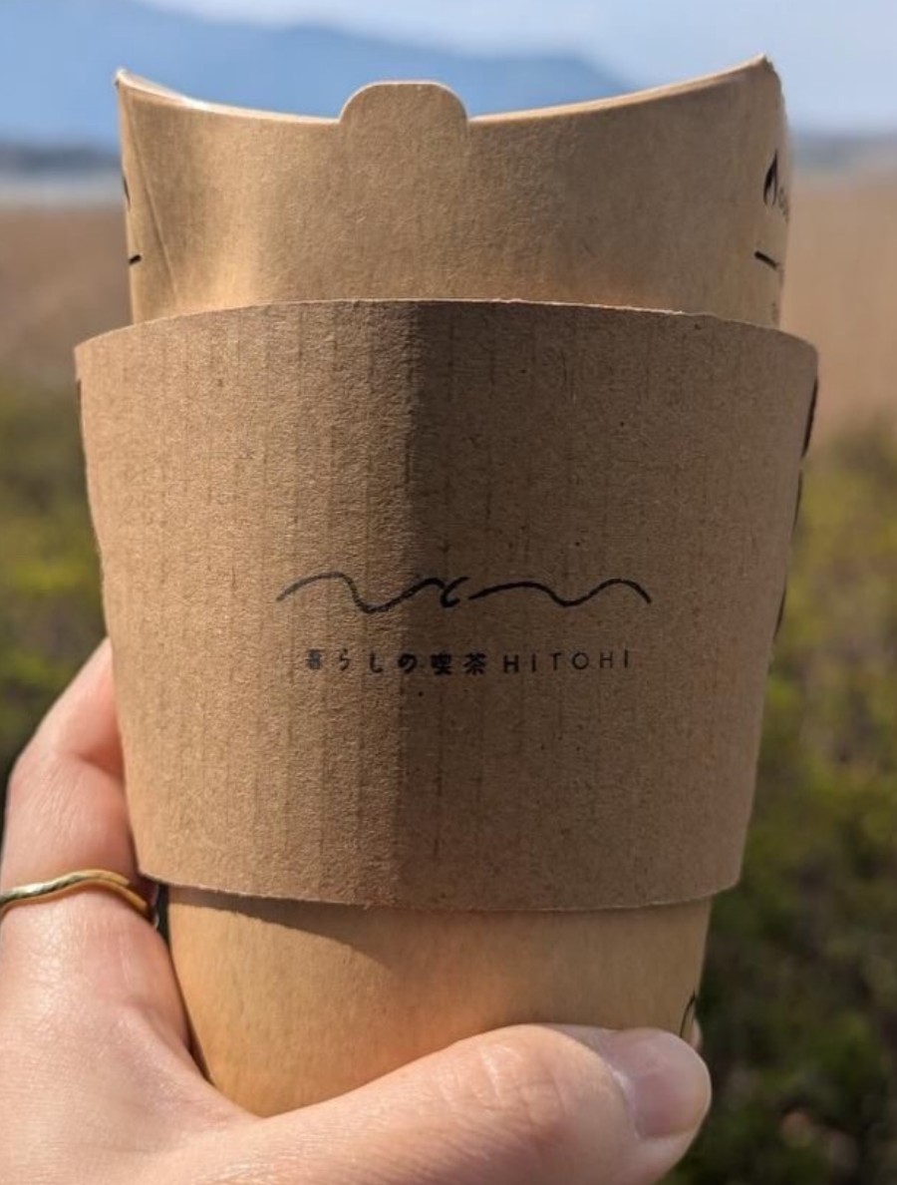  ロゴ：クラフト感 | 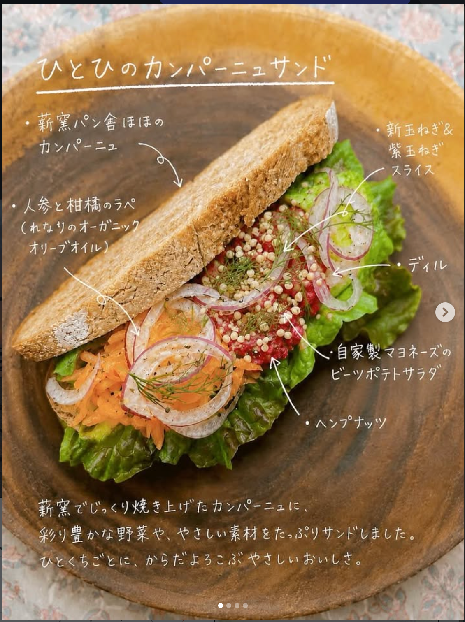  食：素材の具体性

9. セクション構成
順序 | セクション | 役割 | 主要素材
1 | Header | ロゴ・主要導線を最小構成で提示 | ロゴ
2 | Hero / First View | 何の店か・場所・魅力・次の行動を数秒で伝える | 佐潟写真、ロゴ
3 | About / ひとひについて | 店舗の全体像を3つの特徴で理解させる | カップ、店内
4 | Food & Drink | 実商品で来店理由を具体化 | サンド、チーズケーキ等
5 | Sakata / 佐潟と過ごす | 立地そのものをブランド価値として見せる | 佐潟、蓮
6 | Workshop & Lifestyle | 飲食以外の店らしさを補強 | テキスト主体。権利確認済みなら手仕事写真。
7 | Space / 店内の雰囲気 | 初回来店時の心理的不安を下げる | 店内写真
8 | Shop Information / Access | 営業時間・住所・最新情報導線 | テキスト、Mapリンク
9 | Final CTA | InstagramとMapsへ迷わず誘導 | ロゴ／背景
10 | Footer | SNS・表記・営業用サンプル明示 | ロゴ

Recommended / Story / Staff / FAQ / Voice / Newsは、現時点では情報不足または制作負荷に対する効果が低いため、営業サンプルでは追加しない。正式制作時に必要性を再判断する。

10. セクション詳細仕様

10-1. Header
項目 | 仕様
目的 | ブランド認知と主CTAへの即時アクセス。
掲載 | 左：HITOHIロゴ。右：ABOUT / FOOD / WORKSHOP / INFO（Desktop）＋Instagram CTA。
Mobile | ロゴ＋「営業日を見る」ボタンのみを基本。ハンバーガーは不要。
実装注意 | stickyは任意。Hero上では透過、スクロール後に生成り背景へ切替える程度なら可。

10-2. Hero / First View
項目 | 仕様
目的 | 数秒で「佐潟公園前の小さなカフェ」「食＋自然＋暮らし」「最新営業日を確認」を理解させる。
メインビジュアル | 17_sakata_lake_sunset.png を第一候補。暗部があるため文字は直接重ねず、生成りのテキストパネルを重ねる。
Eyebrow | 暮らしの喫茶 HITOHI / 佐潟公園前
H1（仮） | 佐潟のほとりで、食と自然と暮らしを楽しむ。
サブコピー（仮） | 薪窯パン舎ほほのパンでつくるサンドやスープ、野草茶やコーヒー。佐潟公園前の小さな喫茶です。
主CTA | Instagramで最新の営業日を見る
副CTA | Googleマップで場所を見る
Desktop | 高さ70〜82vh。写真を全面または右60％、左下に生成りの情報パネル。CTAは横並び。
Mobile | 写真を55〜60vhで上部、下にテキスト。CTAは縦並び。写真上に長文を重ねない。
実装注意 | Heroにイベント日付・価格・固定定休日を入れない。画像焦点は空と水面の余白を活かす。


Hero第一候補：佐潟の風景。縦長素材のためDesktopでは中心トリミング、Mobileでは縦比率を活かす。

10-3. About / ひとひについて
項目 | 仕様
目的 | 店の全体像を短時間で理解させる。
見出し（仮） | 喫茶の時間を、暮らしの時間へ。
本文案（仮） | 佐潟公園前にある「暮らしの喫茶 ひとひ」。ほほのパンでつくるサンドやスープ、野草茶、コーヒーなどとともに、季節の手仕事やイベントも届けています。
3特徴 | ①佐潟公園前 ②ほほのパンでつくるサンド ③暮らしを楽しむワークショップ
画像 | 09_takeout_cup_logo.png、12_cafe_counter_interior.png から1〜2枚。
Desktop | テキスト45％＋画像55％。特徴は細い罫線で3項目。
Mobile | 本文→画像→特徴の順。カード乱立を避ける。

10-4. Food & Drink
項目 | 仕様
目的 | 来店理由を最も具体的にする。
見出し（仮） | 薪窯パンと、からだにうれしいひと皿。
主要表示 | カンパーニュサンド／平飼いたまごサンド／薪窯焼きチーズケーキ。
補助表示 | スープ、野草茶、コーヒー、スムージー、ブリスボール等。
画像 | 02_campagne_sand.png / 03_egg_sand.png / 08_baked_cheesecake.png。
価格 | 営業サンプルでは原則非掲載。過去公式画像の価格を現在価格として使わない。
注記 | 「メニュー・営業内容は変更になる場合があります。最新情報はInstagramをご確認ください。」
Desktop | 3枚の大きな商品写真＋短い説明。下にカテゴリ一覧。
Mobile | 縦1列。1商品1画面を占有しすぎない。
実装注意 | Instagramの矢印・ドット等UIが残る素材はWeb掲載前にトリミング。商品自体の見た目は加工しすぎない。

  カンパーニュサンド | 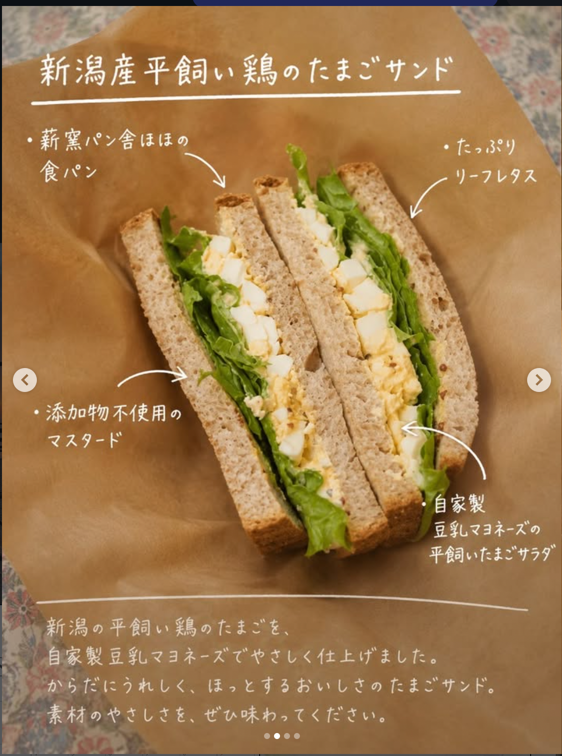  平飼いたまごサンド | 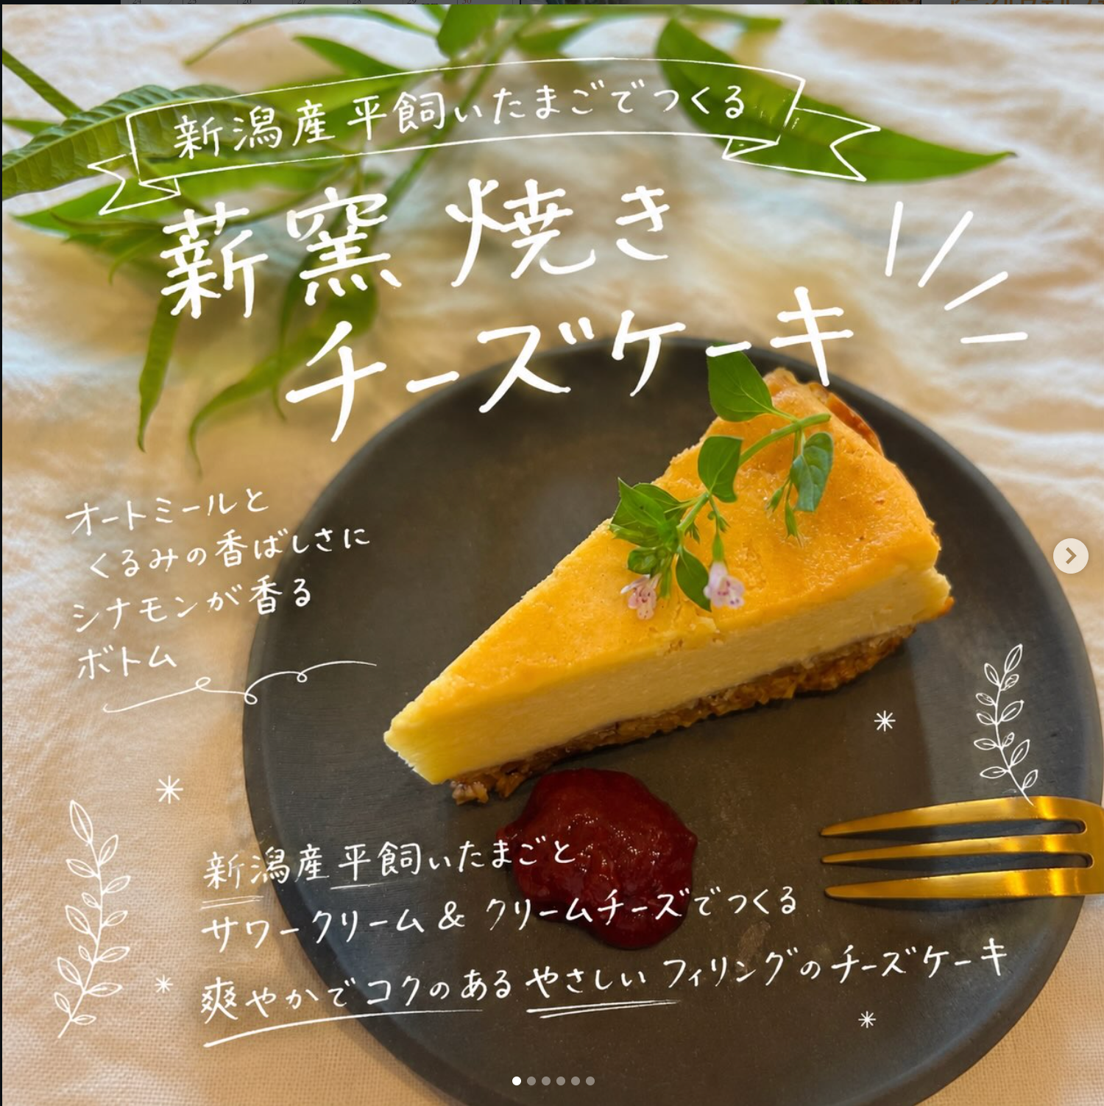  薪窯焼きチーズケーキ

10-5. Sakata / 佐潟と過ごす
項目 | 仕様
目的 | 「佐潟公園前」を住所情報ではなく、来店体験の価値として見せる。
見出し（仮） | 喫茶の前に、佐潟がある。
本文案（仮） | 店のすぐそばには、ラムサール条約湿地・佐潟。季節の植物や水辺の景色にふれながら、散策の前後にひと息つく時間を。
根拠 | 佐潟がラムサール条約湿地であることは新潟市公式 [P2][P3]。店舗が「佐潟公園前」とすることは [P1]。
画像 | 17_sakata_lake_sunset.png、20_lotus_flowers.png。
Desktop | 写真を横長に大きく1枚＋小さな季節写真。文章は余白を多く。
Mobile | 写真→短文→補足。観光情報を増やしすぎない。

10-6. Workshop & Lifestyle
項目 | 仕様
目的 | 「暮らしの喫茶」という名称にある、飲食以外の広がりを伝える。
見出し（仮） | 手を動かす日も、ひとひの時間。
掲載内容 | 藤編み等の手仕事、季節のワークショップ、イベント・POPUPを「開催例」として紹介。
コピー注意 | 過去イベントを現在開催中のように見せない。「定期開催」「毎月」等は確認なしで書かない。
CTA | Instagramで最新のイベントを見る
画像 | 第三者権利が関わる共同投稿・出演者・外部講師の画像は使用しない。権利確認済みの手仕事物撮りがあれば採用。
Desktop | テキスト2/3＋小さな静物写真1/3。イベントカレンダーは作らない。
Mobile | 開催例を3つ程度のテキストタグで簡潔に。

10-7. Space / 店内の雰囲気
項目 | 仕様
目的 | 初訪問者に店内の規模感・雰囲気を伝える。
見出し（仮） | 木と白壁の、小さな居場所。
画像 | 12_cafe_counter_interior.png / 13_cafe_shop_interior.png。
本文案（仮） | 木の質感と白壁を基調に、植物や暮らしの道具が並ぶ店内。食事だけでなく、ひと息つく時間そのものを静かに見せる。
注意 | 席数・設備は未確認のため断定しない。
Desktop | 2枚を大小で配置。強いギャラリースライダーは不要。
Mobile | 縦2枚。画像比率を揃え、スクロール負荷を抑える。

10-8. Shop Information / Access
項目 | 仕様
目的 | 訪問前の不安を解消し、最新情報確認へつなげる。
表示情報 | 店名：暮らしの喫茶 ひとひ／住所：新潟市西区赤塚1566／営業時間：10:00〜16:00（正式制作前に再確認）
営業日 | 「営業日はInstagramでご確認ください」と表示。固定定休日は掲載しない。
非掲載 | 電話番号、駐車台数、席数、予約要否は現時点で未確認のため掲載しない。
CTA | Instagramで最新の営業日を見る／Googleマップで場所を見る
Map | 営業サンプルは外部リンク中心。埋め込み地図は必須にしない。
Desktop | 左：情報、右：アクセスCTAまたはシンプルな地図領域。
Mobile | 情報→Instagram→Mapsの順。タップ領域44px以上。

10-9. Final CTA / Footer
項目 | 仕様
見出し（仮） | 今日のひとひを、Instagramで。
本文（仮） | 営業日やイベントの最新情報は、公式Instagramからご確認ください。
主CTA | Instagramで最新情報を見る
副CTA | Googleマップで場所を見る
Footer | ロゴ／Instagram／住所／「営業提案用サンプル」表記。
注意 | 正式サイトのように見えるが、サンプル表記を削除しない。

11. CTA設計
優先 | CTA | 目的 | 配置
Primary | Instagramで最新の営業日を見る | 変動する営業情報を最も確実に確認してもらう | Hero / Info / Final
Secondary | Googleマップで場所を見る | 来店場所・経路の確認 | Hero / Info / Final
Supporting | Instagramで最新のイベントを見る | ワークショップ・イベント関心層を公式発信へ送る | Workshop

• CTA文言は「予約する」にしない。通常来店予約の公式導線を確認していないため。
• 電話CTAは置かない。電話番号の第三者情報が不一致のため。
• Instagramは別タブ、Google Mapsも別タブ。外部リンクであることが視覚的に分かるアイコンを添える。
• Mobileで画面下に常時固定CTAを置く場合は1つだけ（Instagram）。ただしページ自体が短いため必須ではない。

12. 写真・画像設計

12-1. 利用方針
• 営業サンプルでは、ユーザー確認済みの許可範囲内で公式Instagram写真を主要素材として活用する。
• Google Maps写真・第三者SNS写真はコピー／トレース／模写しない。
• 公式Instagramの共同投稿・転載・イベント出演者・外部講師等の画像は、第三者権利が関係する可能性があるため別途確認まで使用しない。
• 現時点では実素材が十分あるため、実店舗・実商品を再現するAI画像は原則不要。
• 正式制作時は店舗から元画像を受領し、スクリーンショットではなく高解像度素材へ差し替える。

12-2. 営業サンプルでの推奨素材
ファイル | 役割 | 分類 | 注意
14_hitohi_logo.png | Header / Footer | A 使用可候補 | 正式ロゴ元データがあれば契約後差替え
17_sakata_lake_sunset.png | Hero / Sakata | A 使用可候補 | ストーリーUIを除去した版を使用
20_lotus_flowers.png | Sakata補助 | A 使用可候補 | 季節性が強いので補助利用
09_takeout_cup_logo.png | About | A 使用可候補 | ブランド認知に有効
02_campagne_sand.png | Menu | A 使用可候補 | Instagram UIを最終トリミング
03_egg_sand.png | Menu | A 使用可候補 | 同上
08_baked_cheesecake.png | Menu | A 使用可候補 | 同上
12_cafe_counter_interior.png | Space | A 使用可候補 | 人物が写るため人物の掲載許可範囲も正式制作時に確認
13_cafe_shop_interior.png | Space | A 使用可候補 | 店内理解用
11_hoho_bakery_exterior.png | 原則不使用 | E 要確認 | HITOHI外観と誤認させない。ほほの紹介をする場合のみ関係確認後。
21〜25 ワークショップ系 | 分析優先 | E 要確認 | 共同投稿・外部講師・出演者・制作者権利が関わる可能性。

12-3. 画像のWeb用前処理
• Instagramスクリーンショットに残る矢印・ページドット・UIはトリミングして使用。
• 元画像を過度にAI補完せず、色味調整は露出・コントラスト程度。
• HeroはWebP/AVIF化、適切なsrcset、object-positionを指定。
• 商品写真のaltは商品名を事実範囲で記載。装飾画像は空alt。
• 人物写真は営業サンプル許可だけでなく、人物本人・権利者の範囲を正式制作時に再確認。

13. レスポンシブ・技術要件
領域 | 要件
構成 | 1ページ静的LP。Next.js / Reactを基本。静的出力で成立する設計。
Mobile First | 375px前後を基準に設計し、768px / 1024px以上で段階的に2カラム化。横スクロール禁止。
コンポーネント | Header / Hero / About / MenuGrid / Sakata / Workshop / Space / ShopInfo / CTA / Footer を分離。
データ | 商品名・説明・画像パス・CTA URLを配列／定数で管理し、正式制作時の差替えを容易にする。
画像 | Next/Image相当で最適化。Hero以外はlazy load。WebP/AVIF優先。
リンク | Instagram / Google Mapsは外部リンク。URLは定数化。
動的機能 | DB、会員、独自予約、決済、CMS、複雑APIは追加しない。
アニメーション | CSS中心の軽量フェード。reduced-motionへ配慮。
プレビュー | 営業サンプルは確認URLを用意し、ページ下部に「営業提案用サンプル」。
正式公開 | 契約後、新規静的LPは顧客名義Cloudflare Pagesを第一候補。コードはミセミルWeb GitHub Organizationのprivate repositoryを正本とする。
権限 | ドメイン・ホスティング・Search Console/GA4は原則顧客所有。ミセミルWebは必要最小権限。

13-1. 実装効率のため削るもの
• FAQ、Staff、Voice、Newsの独立セクション
• イベントカレンダー機能
• 画像カルーセル／複雑なスライダー
• 重いパララックス・3D・特殊カーソル
• 独自予約・問い合わせフォーム
削減対象は低優先機能であり、Hero・写真・コピー・Food・Shop Info・CTAの品質は落とさない。

14. SEO・アクセシビリティ基礎要件

14-1. SEO候補
項目 | 仮案／要件
title | 暮らしの喫茶ひとひ｜佐潟公園前の小さなカフェ｜新潟市西区
meta description（仮） | 佐潟公園前の「暮らしの喫茶ひとひ」。ほほのパンでつくるサンドやスープ、野草茶、コーヒーなどを紹介。営業日やイベントの最新情報は公式Instagramでご確認ください。
H1 | 佐潟のほとりで、食と自然と暮らしを楽しむ。（仮コピー）
構造 | main / section / nav / footer等のセマンティックHTML。H2は各主要セクション。
画像 | 意味のあるalt。画像ファイル名も内容を表す。
canonical / robots / sitemap | 正式公開時にURL・公開方針確定後設定。
構造化データ | LocalBusiness等は住所・営業時間・電話等の正式情報確認後に設定。サンプルに未確認値を入れない。
Search Console / GA4 | 正式契約後、通常制作範囲の方針に沿って所有主体・権限を確認。

14-2. アクセシビリティ
• 本文16px相当以上を基本。小さな注記も可読性を確保。
• 生成り背景×濃色文字で十分なコントラストを確保。淡いピンクを本文色として使わない。
• リンク・ボタンは色だけで区別せず、形・下線・アイコンで判別可能にする。
• タップ領域は概ね44px以上。
• キーボードフォーカスを可視化。
• 画像に適切なalt。装飾画像は空alt。
• prefers-reduced-motionを尊重。
• Mobileで横スクロールを発生させない。

15. 契約後に確認・差し替える項目
1. 最新の正式店舗名表記、住所表記、営業時間、営業日・定休日。
2. 電話番号の有無と掲載可否。
3. 駐車場、席数、イートイン／テイクアウトの現在の運用。
4. 通常来店の予約要否、問い合わせ方法。
5. 現行メニュー名称・価格・提供期間。主力として見せたい商品。
6. 店主が正式に伝えたいコンセプト、店舗紹介文、創業背景。
7. 薪窯パン舎ほほとの関係をどこまでWebで説明してよいか。
8. 正式ロゴデータ、店舗・商品・人物・ワークショップ写真のWeb掲載権限。
9. 共同投稿・イベント出演者・外部講師等、第三者が関わる写真の個別権利。
10. 独自ドメインの既存有無・所有者。新規取得はCloudflare Registrarを第一候補として案件時点で条件確認。
11. 既存独自ドメインメールの利用有無。利用中の場合はMX/TXT等DNSレコードを勝手に削除しない。
12. ホスティング所有主体。新規静的LPは顧客名義Cloudflare Pagesを第一候補。
13. Search Console / GA4の所有主体・権限。ミセミルWebは必要最小権限。
14. MFAの有効化可否、公開前バックアップ・安定版commit/tag。
15. SEO title / description / LocalBusiness構造化データの最終値。

16. GPT Image用LP完成イメージ生成プロンプト
あなたは日本の小規模店舗に強いWebデザイナー兼アートディレクターです。
「暮らしの喫茶 ひとひ（HITOHI）」の営業用無料サンプルLPの完成イメージを、実際にNext.js/Reactで再現できる1ページWebデザインとして作成してください。

【目的】
初回来店の後押し。Instagramに分散している店舗の魅力・商品・佐潟・ワークショップ・店舗情報を1ページで整理し、最終的に「Instagramで最新の営業日を見る」へ誘導する。副CTAは「Googleマップで場所を見る」。

【確認済み店舗情報】
- 店名：暮らしの喫茶 ひとひ / HITOHI
- エリア：新潟市西区赤塚1566、佐潟公園前
- 公式Instagramプロフィール確認時点の営業時間：10:00〜16:00
- 営業日は変動があるため、固定定休日をデザイン内で断定しない
- 薪窯パン舎ほほのパンでつくるサンド、スープ、野草茶、コーヒー、スムージー、ブリスボール等を公式Instagramで確認
- ワークショップ・イベントの開催実績あり
- 目の前の佐潟はラムサール条約湿地

【LPコンセプト】
「佐潟のほとりで、食と自然と暮らしを楽しむ。」
自然体、静けさ、手仕事、地域性、あたたかさ。広告的・派手・高級すぎる方向ではなく、暮らし系の上質な編集デザイン。

【写真】
提供済み・利用許可確認済みの実写真を優先して使う。
Heroは佐潟の夕景写真を第一候補。
Menuはカンパーニュサンド、平飼いたまごサンド、薪窯焼きチーズケーキ。
AboutはHITOHIロゴ入りテイクアウトカップ。
Spaceは店内写真。
InstagramスクリーンショットのUIはWeb掲載時には除去する。
共同投稿・第三者出演者・外部講師等の画像は、権利確認済みと明示されていない限り使わない。
実店舗・実商品をAIで勝手に再生成しない。

【セクション順】
1 Header
2 Hero
3 About / ひとひについて
4 Food & Drink
5 Sakata / 佐潟と過ごす
6 Workshop & Lifestyle
7 Space / 店内の雰囲気
8 Shop Information / Access
9 Final CTA
10 Footer

【Hero】
- Eyebrow：暮らしの喫茶 HITOHI / 佐潟公園前
- H1仮コピー：佐潟のほとりで、食と自然と暮らしを楽しむ。
- サブコピーは、ほほのパンでつくるサンド・スープ・野草茶・コーヒーと、佐潟公園前の小さな喫茶であることを簡潔に
- 主CTA：「Instagramで最新の営業日を見る」
- 副CTA：「Googleマップで場所を見る」
- 佐潟写真に長文を直接重ねず、生成りのテキストパネル等で可読性を確保
- Desktopは70〜82vh程度の印象的なHero、Mobileは写真とテキストを分離して読みやすく

【デザイン】
- Background #F5F1E8
- Surface #FFFFFF
- Primary #465646
- Text #2F352F
- Earth #8A6A50
- Accent #D9A5AA は少量
- 見出しはNoto Serif JP系、本文はNoto Sans JP系
- 最大幅約1120px
- 余白を広く、細い罫線、影はほぼ使わない
- 角丸は小さめ
- 写真の質と余白・タイポグラフィを最優先
- 雑誌のようなエディトリアル感は出すが、ポスター作品にせずWeb UIとして成立させる
- モバイルファースト、PCでも完成度を落とさない

【実装制約】
営業用無料サンプルとして十分な完成度と店舗らしさを優先する。効率化のため過剰な機能・演出・情報量は避けるが、Hero、写真の見せ方、コピー、主要商品/サービス、店舗情報、CTA等の品質は落とさない。制作負荷が高い場合は優先度の低い範囲から削減する。
Next.js/Reactで実装可能な静的1ページを前提とし、3D、重いパララックス、複雑なスライダー、独自予約、DB、CMS、決済等を追加しない。

【禁止】
- 要件定義にない事実・商品・価格・ストーリーを勝手に追加しない
- 「人気No.1」「健康効果」等を根拠なく断定しない
- 固定定休日・電話番号・駐車台数・席数を勝手に追加しない
- 許可のないInstagram写真を再現・模写しない
- Googleマップ写真・第三者SNS写真をコピー・模写しない
- AI画像を実店舗・実商品・実スタッフの実写と誤認させない
- CTAを欠落させない
- 実装困難なアート作品ではなく、Webとして再現可能にする

ページ下部に「営業提案用サンプル」と小さく表示してください。

17. 最終チェック
チェック | 結果 | 備考
事実／仮説／未確認 | OK | セクション3・4で分離。
公開情報を正式情報として断定しない | OK | 変動情報は正式制作前再確認。
サンプル制作許可 | OK | ユーザー確認済み。
Instagram写真利用許可 | OK | 営業用サンプル範囲で確認済み。第三者権利画像は別確認。
Google Maps／第三者写真の流用 | OK | 使用しない。
AI画像の誤認防止 | OK | 実素材優先。現時点で実店舗再現AI画像は不要。
Hero・目的・CTAの整合 | OK | 初回来店→Instagram最新営業日確認。
主要商品・店舗情報の品質 | OK | 商品写真を大きく、価格は未確定として非掲載。
不要な機能・セクション | OK | FAQ/Voice/独自予約/複雑UIを除外。
Mobile First | OK | 1カラム＋大きなCTA。
Next.js/Reactで実装可能 | OK | 静的構成、データ差替えしやすい。
正式契約後の差替え | OK | セクション15に明記。
顧客名義ホスティング／最小権限 | OK | Cloudflare Pages第一候補、MFA・最小権限。
既存メールDNS保護 | OK | MX/TXT等を削除しない確認項目あり。
営業提案用サンプル表記 | OK | Footer等に表示。
誇張・成果保証・架空情報 | OK | 使用しない。
提出判断
現時点の素材量で、営業判断に十分な1ページサンプルLPを設計可能。追加素材がなくても制作へ進める。ただし正式公開へ移行する際は、営業日・現行メニュー・店舗情報・第三者権利を再確認する。

